2016～2017学年第二学期期中考试
高二化学试卷
可能用到的原子相对分子质量：C:12 H:1 O:16
- 选择题（共16个，每个3分）
1．下列每组物质中含有的化学键类型相同的是（ ）

A. NaCl,HCl,H₂O,NaOH B．Cl₂,Na₂S,HCl,SO₂
C．HBr,CO₂,H₂O,CS₂ D．Na₂O₂,H₂O₂,H₂O,O₃
2．氮分子中的化学键是（ ）
A .1个σ键，2个π键 B.3个σ键
C. 3个π键 D. 2个σ键，1个π键
3．下面有关“核外电子的运动状态”的说法，错误的是( )。
A．各原子轨道的伸展方向种数按p、d、f的顺序分别为3、5、7
B．只有在电子层、原子轨道、原子轨道伸展方向及电子的自旋方向都确定时，才能准确表示电子的运动状态
C．同一个原子的原子核外可能有两个电子的运动状态是相同的
D．原子轨道伸展方向与能量大小是无关的
4．已知某元素＋3价离子的电子排布式为1s²2s²2p⁶3s²3p⁶3d⁵，该元素在周期表中的位置是( )。
A．第3周期第Ⅷ族，p区 B．第3周期第ⅤB族，ds区
C．第4周期第Ⅷ族，d区 D．第4周期第ⅤB族，f区
5．最近发现，只含镁、镍和碳三种元素的晶体
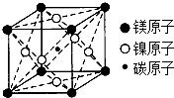
竟然也具有超导性。鉴于这三种元素都是常见元
素，从而引起广泛关注。该新型超导晶体的一个
晶胞如图所示，则该晶体的化学式为（ ）
A．Mg₂CNi₃ B．MgC₂Ni C．MgCNi₂ D．MgCNi₃
6．下例说法中正确的是（ ）
A 在分子中，两个成键的原子间的距离叫做键长
B.含有极性键的分子一定是极性分子
C.键能越大，表示该分子越容易分解
D.H-Cl的键能为431.8KJ/mol⁻¹,H-I的键能为298.7KJ/mol⁻¹，这可以说明HCl分子比HI分子稳定
7．X、Y、Z、R、W是5种短周期元素，原子序数依次增大，它们可组成离子化合物Z₂Y和共价化合物RY₃、XW₄，已知Y、R同主族，Z、R、W同周期。下列说法不正确的是（ ）
A．原子半径：Z＞R＞W
B．X₂W₆分子中各原子均满足8电子结构
C．气态氢化物的稳定性：H_{m}W＞H_{n}R
D．Y、Z形成的化合物中只可能存在离子键
8．碳化硅这种结构类似于金刚石的晶体，其中碳原子和硅原子的位置是交替的。在下列三种晶体：①金刚石 ②晶体硅 ③碳化硅中，它们的熔点从高到低的顺序是( )
A．①③② B．②③① C．③①② D．②①③
9．在高压下氮气会聚合生成高聚氮，这种高聚氮晶体中每个氮原子都通过三个单键与其它氮原子结合并向空间发展构成立体网状结构。已知晶体中N－N键键能为160 kJ·mol^{－1}，而N≡N的键能为942 kJ·mol^{－1}。则下列有关说法不正确的是（ ）
A．键能越大说明化学键越牢固，所构成物质越稳定
B．高聚氮晶体属于原子晶体
C．高聚氮晶体中n(N)∶n(N－N)＝1∶3
D．用作炸药可能是高聚氮潜在的应用
10．已知X、Y元素同周期，且电负性X大于Y，下列说法一定错误的是( )。
A．第一电离能：Y小于X
B．气态氢化物的稳定性：Y大于X
C．最高价含氧酸的酸性：X强于Y
D．X和Y形成化合物时，X显负价，Y显正价
11．元素X的各级电离能数据如下：
 | I₁ | I₂ | I₃ | I₄ | I₅ | I₆
I/(kJ·mol^{－1}) | 578 | 1 817 | 2 745 | 11 578 | 14 831 | 18 378
则元素X的常见价态是( )。
A．＋1 B．＋2 C．＋3 D．＋6
12．对Na、Mg、Al的有关性质的叙述正确的是( )。
A．碱性：NaOH＜Mg(OH)₂＜Al(OH)₃ B．第一电离能：Na＜Mg＜Al
C．电负性：Na＞Mg＞Al D．半径：Na＞Mg＞Al
13.下列关于有机化合物的说法正确的是( )
A．乙酸和乙酸乙酯可用Na₂CO₃溶液加以区别
B．戊烷（C₅H₁₂）有两种同分异构体
C．乙烯、聚氯乙烯和苯分子均含有碳碳双键
D．糖类、油脂和蛋白质均可发生水解反应
14.药物贝诺酯可由乙酰水杨酸和对乙酰氨基酚在一定条件下反应制得：
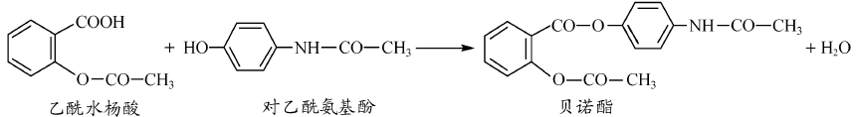
下列有关叙述正确的是( )
A.贝诺酯分子中有三种含氧官能团Ziyuanku.comWWW.ziyuanku.com
B.可用FeCl₃ 溶液区别乙酰水杨酸和对乙酰氨基酚
C.乙酰水杨酸和对乙酰氨基酚均能与NaHCO₃ 溶液反应
D.贝诺酯与足量NaOH 溶液共热，最终生成乙酰水杨酸钠和对乙酰氨基酚钠
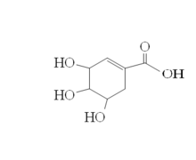
15．莽草酸可用于合成药物达菲，其结构简式如图，下列关于莽草酸的说法正确的是( )
A．分子式为C₇H₆O₅
B．分子中含有两种官能团
C．可发生加成和取代反应
D．在水溶液中羟基和羧基均能电离出氢离子
16、下列说法正确的是（ ）
A．按系统命名法，化合物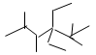的名称是2,3,5,5-四甲基-4,4-二乙基己烷
B．等物质的量的苯和苯甲酸完全燃烧消耗氧气的量不相等
C．苯与甲苯互为同系物，均能使KMnO₄酸性溶液褪色
D．结构片段为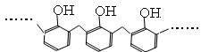的高聚物，其单体是甲醛和苯酚
二、非选择题（共52分）
17．（5分）原子结构与元素周期表存在着内在联系。根据已学知识，请回答下列问题：
(1)指出31号元素镓(Ga)在元素周期表中的位置：第________周期第________族。
(2)写出原子序数最小的第Ⅷ族元素原子的核外电子排布式：____________。
(3)写出3p轨道上只有2个未成对电子的元素的符号：____________、____________。
18．（10分）元素A～D是元素周期表中短周期的四种元素，请根据表中的信息回答下列问题。

元素 | A | B | C | D
性质或  结构  信息 | 单质制成的高压灯，发出的黄光透雾能力强、射程远 | 工业上通过分离液态空气获得其单质。原子的最外层未达到稳定结构 | 单质常温、常压下是气体，原子的L层有一个未成对的p电子 | ＋2价阳离子的核外电子排布与氖原子相同
(1)上表中与A属于同一周期的元素是______，写出D²⁺的电子排布式：______。
(2)对元素B的单质或化合物描述正确的是__________。
a．B元素的最高正价为＋6
b．常温、常压下单质难溶于水
c．单质分子中含有18个电子
d．在一定条件下镁条能与单质B反应
(3)A和D两元素金属性较强的是 (写元素符号)__________。写出能证明该结论的一个实验事实____________。
19．（14分）如图，直线交点处的圆圈为NaCl晶体中Na⁺离子或Cl⁻离子所处的位置。
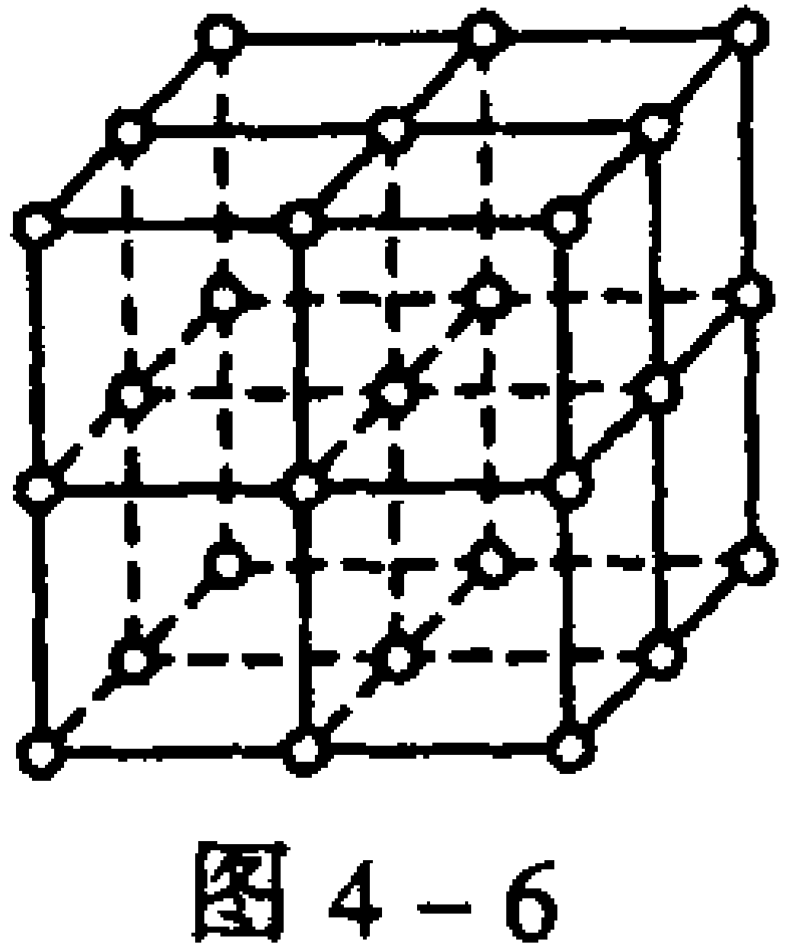
这两种离子在空间三个互相垂直的方向上都是等距离排列的。WWW.ziyuanku.com
（1）请将其中代表Na⁺离子的圆圈涂黑（不必考虑体积大小），以完成NaCl晶体的结构示意图。$来&源：ziyuanku.com
（2）晶体中，在每个Na⁺离子的周围与它最接近的且距离相等的Na⁺离子共有_____个。
（3）晶体中每一个重复的结构单元叫晶胞。在NaCl晶胞中正六面体的顶点上、面上、棱上的Na⁺或Cl⁻离子为该晶胞与其相邻的晶胞所共有。一个晶胞中，Cl⁻离子的个数等于______，即______（填计算式），Na⁺离子的个数等于_______，即__________（填计算式）。
（4）设NaCl的摩尔质量为M g/mol，食盐晶体的密度为$ρ$g/cm³，阿伏加德罗常数为N_{A}。食盐晶体中两个距离最近的钠离子中心间的距离为______cm。
20．（12分） 氟在自然界中常以CaF₂的形式存在。
(1)下列有关CaF₂的表述正确的是________。
a．Ca^{2＋}与F－间仅存在静电吸引作用
b．F－的离子半径小于Cl－，则CaF₂的熔点高于CaCl₂
c．阴阳离子比为2∶1的物质，均与CaF₂晶体构型相同WWW.ziyuanku.com
d．CaF₂中的化学键为离子键，因此CaF₂在熔融状态下能导电
(2)CaF₂难溶于水，但可溶于含Al^{3＋}的溶液中，原因是________________________________________________(用离子方程式表示)。
已知：AlF在溶液中可稳定存在。
(3)F₂通入稀NaOH溶液中可生成OF₂，OF₂分子中存在的化学键类型________，OF₂的电子式________。
(4)F₂与其他卤素单质反应可以形成卤素互化物，例如ClF₃、BrF₃等。已知反应Cl₂(g)＋3F₂(g)===2ClF₃(g) ΔH＝－313 kJ·mol^{－1}，F—F键的键能为159 kJ·mol^{－1}，Cl—Cl键的键能为242 kJ·mol^{－1}，则ClF₃中Cl—F键的平均键能为________kJ·mol^{－1} 。ClF₃的熔、沸点比BrF₃的________(填“高”或“低”)。$来&源：ziyuanku.com
21、（11分）已知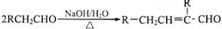
水杨酸酯E为紫外吸收剂，可用于配制防晒霜。E的一种合成路线如下： 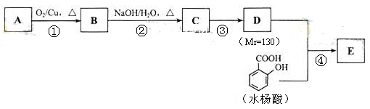
请回答下列问题：
（1）一元醇A中氧的质量分数约为21.6%。则A的分子式为___________。结构分析显示A只有一个甲基，A的名称为______________。
（2）B能与新制的Cu(OH)₂发生反应，该反应的化学方程式为_______________________________。(2分)
（3）C有_____种结构；若一次取样，检验C中所含官能团，按使用的先后顺序写出所用试剂_______。
（4）第③步的反应类型为_________________；D所含官能团的名称为_______________________。
（5）写出同时符合下列条件的中·华.资*源%库 ziyuanku.com水杨酸所有同分异构体的结构简式：_________________________。
a.分子中含有6个碳原子在一条线上；
b.分子中所含官能团包括水杨酸具有的官能团
（6）第④步的反应条件为________________；写出E的结构简式_______________________________。

高二化学试卷答案
选择题：CACCD DDACB CDABC D
17． 答案：(1)4 ⅢA
(2)1s²2s²2p⁶3s²3p⁶3d⁶4s²或[Ar]3d⁶4s²
(3)Si S
18． 答案：(1)Mg 1s²2s²2p⁶
(2)bd
(3)Na 钠与水反应比镁与水反应剧烈(或氢氧化钠的碱性比氢氧化镁的强等)

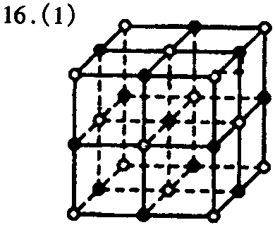
(2)12 (3)4;Cl⁻个数=8×$\frac{1}{8}$+6×$\frac{1}{2}$=4；4；Na⁺个数=12×$\frac{1}{4}$+1=4 （4）d=$\sqrt{2}×\sqrt[3]{\frac{M}{2ρ\text{NA}}}$
20．(1)b、d (2)3CaF₂＋Al^{3＋}===3Ca^{2＋}＋AlF (3)共价键 略 (4)172 低

21、答案：（1）C₄H₁₀O；1－丁醇
（2）CH₃CH₂CH₂CHO＋2Cu(OH)₂＋NaOHCH₃CH₂CH₂COONa＋Cu₂O↓＋3H₂O
（3）2；银氨溶液、稀盐酸、溴水（或其它合理答案）
（4）还原反应（或加成反应）；羟基
（5），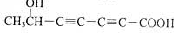，
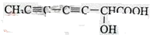
（6）浓硫酸，加热；